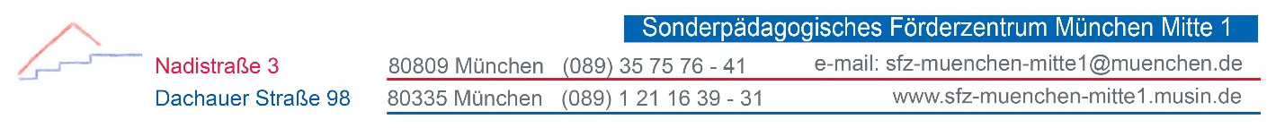 | GPG | Schulhausinternes  Curriculum
 | Themenfahrplan | Jahrgangsstufe 7-9

- Klasse 7 | - Klasse 8 | - Klasse 9
- Legenden lesen | - Nachbarländer Deutschlands | - Nationalsozialismus, Besuch des KZ Dachau
- Karten lesen und auswerten  Globus/ Orientierung in Europa/  Deutschland/ Bayern/ Oberbayern | - Grund- und Menschenrechte | - Deutschland nach 1945/Nachkriegszeit, Stunde Null
- Maßstäbe erkennen und verstehen | - Aufbau der BRD (politisch) | - Besatzungszonen nach 1945
- Internet/Datenschutz | - Toleranz gegenüber Menschen in ihrer Andersartigkeit | - DDR/Berliner Mauer
- Der Einzelne als Privatperson und Bürger | - Verantwortungsvoller Umgang mit Umwelt und Natur | - Demokratie/Wahlen
- Möglichkeiten sinnvoller Freizeitbeschäftigung | - Die Französische Revolution | - Demokratie/Parteien
- Kolumbus | - Der Erste Weltkrieg | - Industrie- und Entwicklungsländer
- Einblick in die Stadtverwaltung | - Beratungsstellen aufsuchen, Hilfe in der Not | - Gesetze unseres Lebens (Klassensprecher wählen, Schulregeln, etc.)
- Belebte Natur/ Wald/ Müll | - Industrialisierung

